**iDempiere Cespiti**

Indice :

**0 - Setup di Base 1** **1**

1 -Processo 1

**Processo operativo dal’oda alla creazione del cespite** **7**

Creazione Ordine di Acquisto 7

Entrata Merci 7

REgistrazione FAttura di acquisto 8

Errori e procedure da verificare 8

Sembra non crea il cespite in completamento fattura 8

# 0 - Setup di Base 1

## 1 -Processo

**1.1** Scopo di gestire un cespite (bene ammortizzabile) è quello di avere la possibilitàbilità di gestire detto bene imputando il suo costo di acquisto ed eventuali oneri accessori che faranno parte del valore storico del bene, ivi compresi valori che possono essere finanziari (ad es. interessi per acquisto) non come costo di esercizio bensì registrandone il suo acquisto fra le immobilizzazioni patrimoniali e di rilevare, come civilmente indicato il relativo costo (ammortamento) per periodi relativi. E’ quindi necessario avere la possibilità di avere un registro cespiti che stampato ogni esercizio contabile indicherà:

1. valore storico
2. ammortamento del periodo
3. fondo ammortamento (somma degli ammortamenti degli anni preceduti)
4. eventuali ammortamenti fiscalmente differenti dai civili e loro fondo ammortamento.

**1.2** Le registrazioni da effettuare per la gestione del cespite sono le seguenti:

a) **al momento dell’acquisto**:

conto patrimoniale (dare) conto patrimoniale (avere)

immobilizzazione materiale o immat. debiti verso fornitori

b) **alla fine esercizio contabile (fine anno)**:

conto economico (dare) conto patrimoniale (avere)

ammortamento bene fondo ammortamento bene

c) **eventuali vendite bene** con rilevazione o di plusvalenza o di minusvalenza rilevata da valore di vendita meno valore residuo del cespite (valore storico - fondo ammortamento)

d) **altre casistiche** tipo rivalutazioni del bene (derivante da legge dello stato) per cui si adeguerà il valore del bene in base ad. un coefficiente rivalutativo)

**2 -Acquisizione del cespite con Idempiere.**

2.1 La prima operazione necessaria è l’inquadramento del gruppo cespite da cui dipenderanno le varie registrazioni contabili del cespite.

2.2 da secondo si andranno a delineare e inserire delle categorie prodotto per gestire “i passaggi” contabili del cespite.

2.3 Si genera un ordine di acquisto del bene cespite che si andrà ad acquisire.

2.4 Si andrà a generare un’**entrata materiali** utilizzando il prodotto cespite e richiamando l’ordine precedentemente inserito. Con questa registrazione si andrà a generare anche un “Cespite” a livello anagrafico.

2.5 Seguentemente andiamo a registrare la fattura andando a richiamare l’entrata merci precedentemente effettuata. A seguito di tale operazione verrà effettuata l’**aggiunta cespite** andando a verificare ed aggiornare i valori da menù che ci interessano.

**2 - To Do / Richieste****2**

2.1 inserire conto 999 NON USATO - E ALERT PER VERIFICA PRESENZA REGISTRAZIONI 2

2.2 Quick Entry per inserimento Cespite 3

2.3 Creazione Automatica da fattura fornitore ? [ Rule] (per stagisti .. ? ) 3

2.4 **Ammortamento primo anno da impostare a metà aliquota gruppo cespite, es. se l’aliquota civile del gruppo è del 20% il primo anno l’ammortamento del cespite dovrà essere del 10%.**

**3 - Errori da vedere****3**

3.1 In fase di completato --

3.2 **test eseguito su 79:2980**

**INSERIMENTO MANUALE CESPITE E FONDO AMMORTAMENTO**

ho provato ad inserire in ID un cespite acquisito nel 2012 e di conseguenza del tutto

ammortizzato (valore storico euro 483,02 fondo ammortamento 483.02)

ho quindi fatto:

1. inserimento da menù cespite CSP00 (non è successivamente modificabile la data di creazione cespite) che avevo erroneamente indicato 2013.

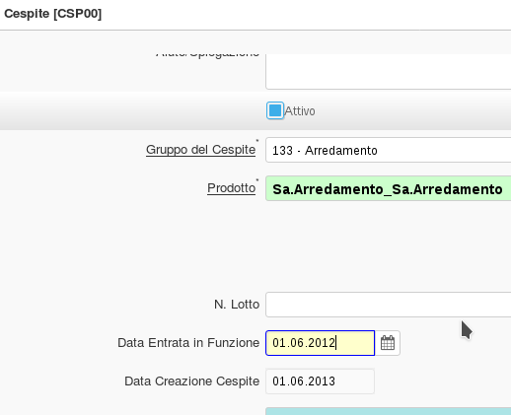

1. vorrei ora da menù seguente Aggiunte cespite ACES00 riprendre il cespite inserito e creare i dati storicizzati da portare sul registro cespiti
2. vedere (cosa necessaria) come gestire i movimenti solo per stampa report di un registro cespiti quindi non effettuare le registrazioni contabili (saranno importate come saldo iniziale in contabilità.

4) NB: l**e date sono fondamentali** nella gestione del cespite ad esempio un cespite

può essere acquisito a fine anno ed entrare in funzione l’anno seguente con la

conseguenza che inizierà a prendere ammortamento solo l’anno seguente alla sua

acquisizione. **VERIFICARE LA POSSIBILITÀ DI FAR PARTIRE AMMORTAMENTO**

**DAL PERIODO DI ENTRATA IN FUNZIONE.**

5) Verificare questo tipo di errore/messaggio che mi compare in completamento

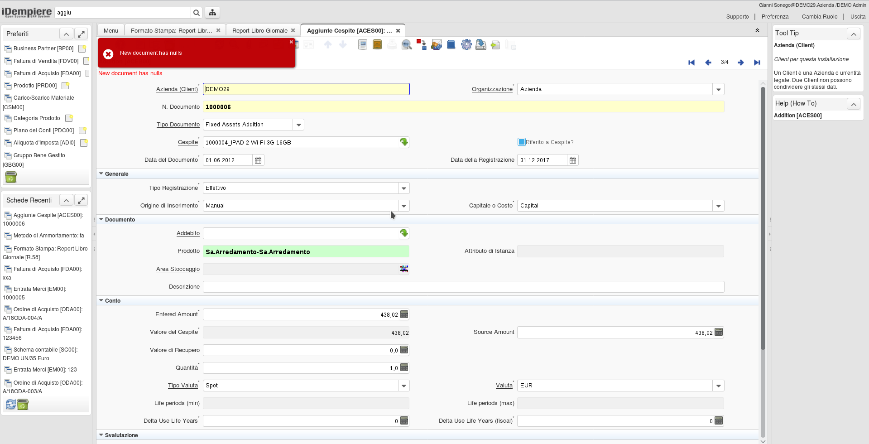

**L’ERRORE SI SUPERA INSERENDO TUTTI I CAMPI COMPRESO IN ANNI DURATA VITA E VITA FISCALE DEL BENE PER CUI RISOLTO**

6) Verificare anche questo tipo di errore (ho provato ad inserire una nuova tipologia di ammortamento inserendo anzichè la richiesta in mesi solo in anni ma sembra che la determinazione dell’ammortamento sia obbligatoria allo stato odierno da indicare in mesi. Sembra che la maschera Gruppo Bene Gestito GBG00 abbia meno campi di selezione che quella originaria (ambiente inglese)

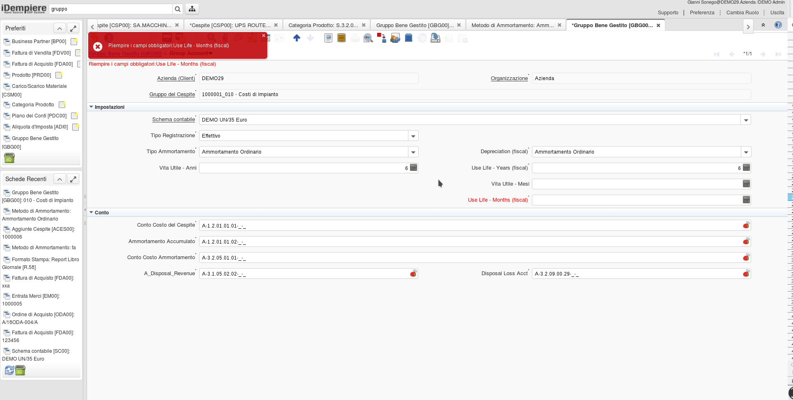

7) Ho provato ad aggiungere manualmente un cespite completamente ammortizzato ma non sono riuscito in quanto se:

inserito con data di registrazione di tipo **effettivo** 31/12/2017, anche se completamente ammortizzato una volta che lancio il report costi ammortamento non registrati vedo che gli stessi mi vengono ancora proposti come data inizio 01.01.2018.

se uso un tipo inserimento cespite con un tipo di registrazione **non effettivo** ad es. budget mi genera il seguente errore

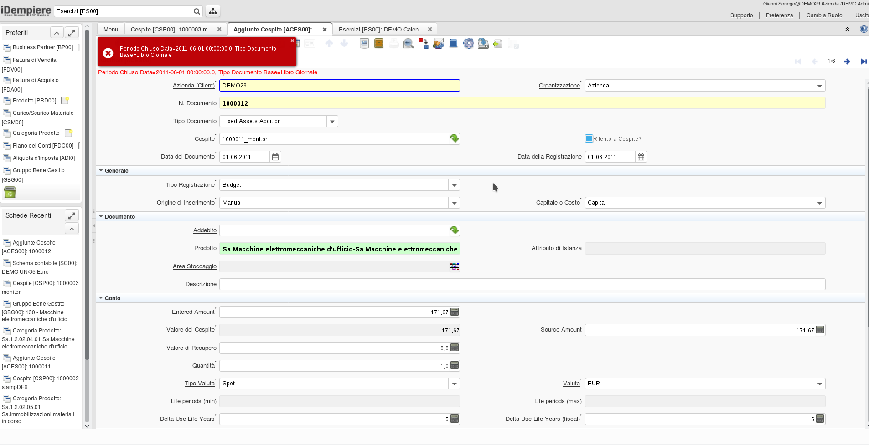

NB: l’inserimento dati extra contabilità necessari per il report registro e per il calcolo degli ammortamenti per gli anni seguenti al carico iniziale dei “valori residui” sarebbe opportuno (si eviterebbe di inserire tutti i dati storici **comunque già inseriti in contabilità**).

Il top sarebbe avere un menù di inserimento con valore entrata in carico cespite e la possibilità di inserire anno per anno il relativo ammortamento. Si avrebbe così quel documento non fiscale mi sfugge il termine **a supporto** della contabilità che è la scheda cespite che sarebbe eventualmente mancante dei dati inseriti in gestionali precedenti.

8) Se e qualora vado ad ad inserire il cespite con movimenti effettivo la registrazione che ne viene fuori se il bene è totalmente ammortizzato è corretta solo per il DARE ma non per l’AVERE non capisco il perchè.

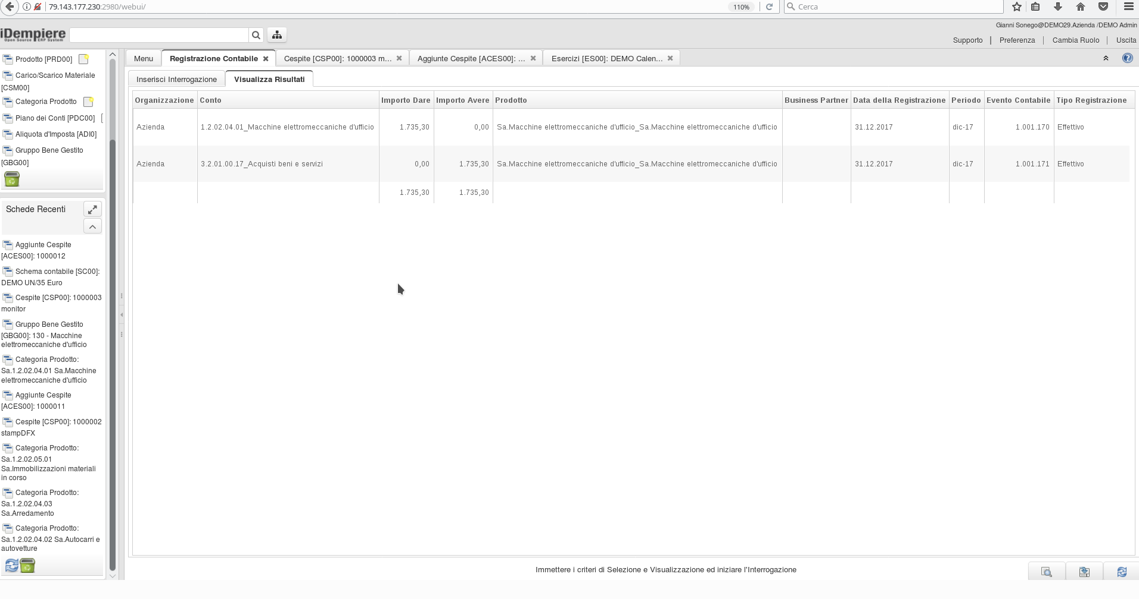

9) Rilanciando creazione ammortamento cespiti CACS00 dopo aver inserito un nuovo cespite (quindi andando ad aggiornare la situazione preesistente - del resto potrei fare suppongo n. elaborazioni) il calcolo non era comunqua stato confermato e tentando di annullarlo da elabora mi ha dato questo errore.

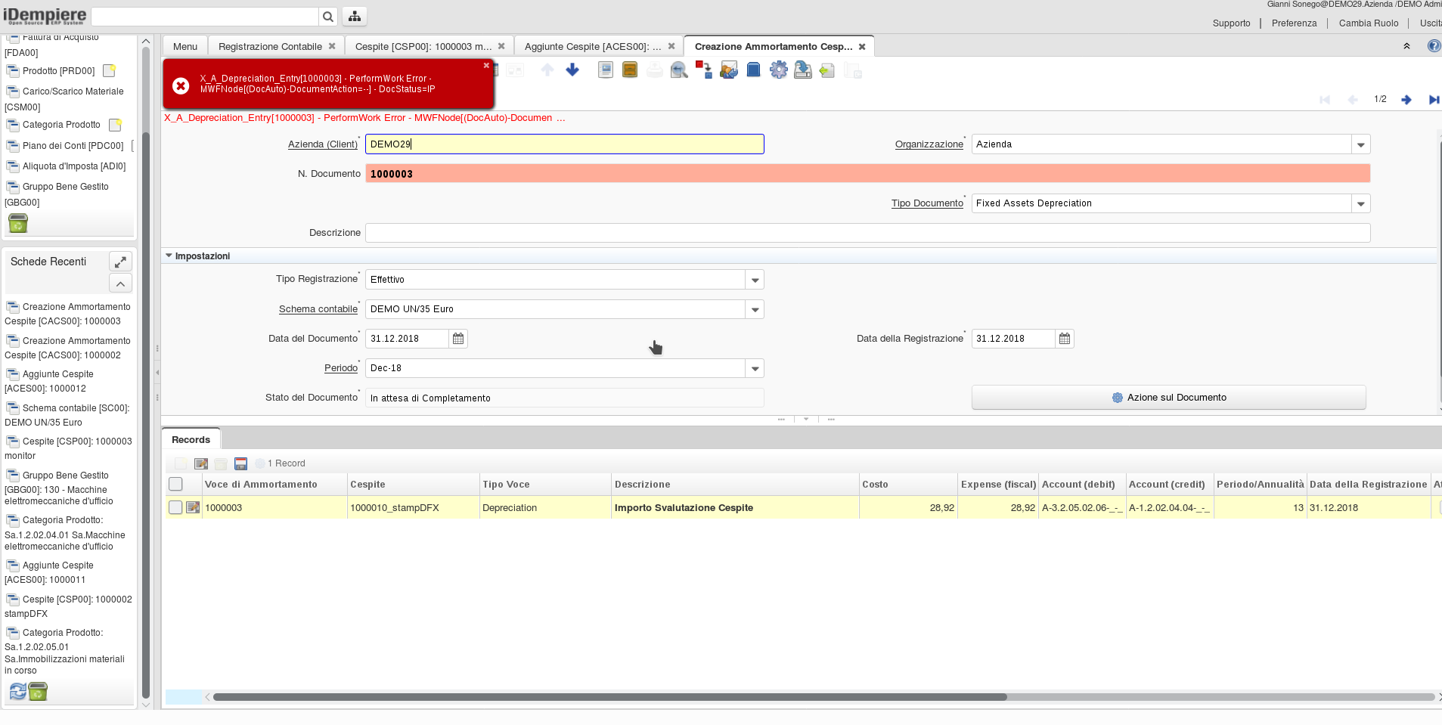

|  |
| --- |
|  |

# 

# Processo operativo dal’oda alla creazione del cespite

## Creazione Ordine di Acquisto

1. Si parte dalla registrazione di un ordine di acquisto da menù ODA00 utilizzando un prodotto tipo SA generato.

## Entrata Merci

1. si procede poi ad effettuare un’entrata merce richiamando da **crea linee** l’ordine di acquisto precedentemente emesso.

NB: completando e registrando l’ordine vengono generate anche le scritture contabili

relative.

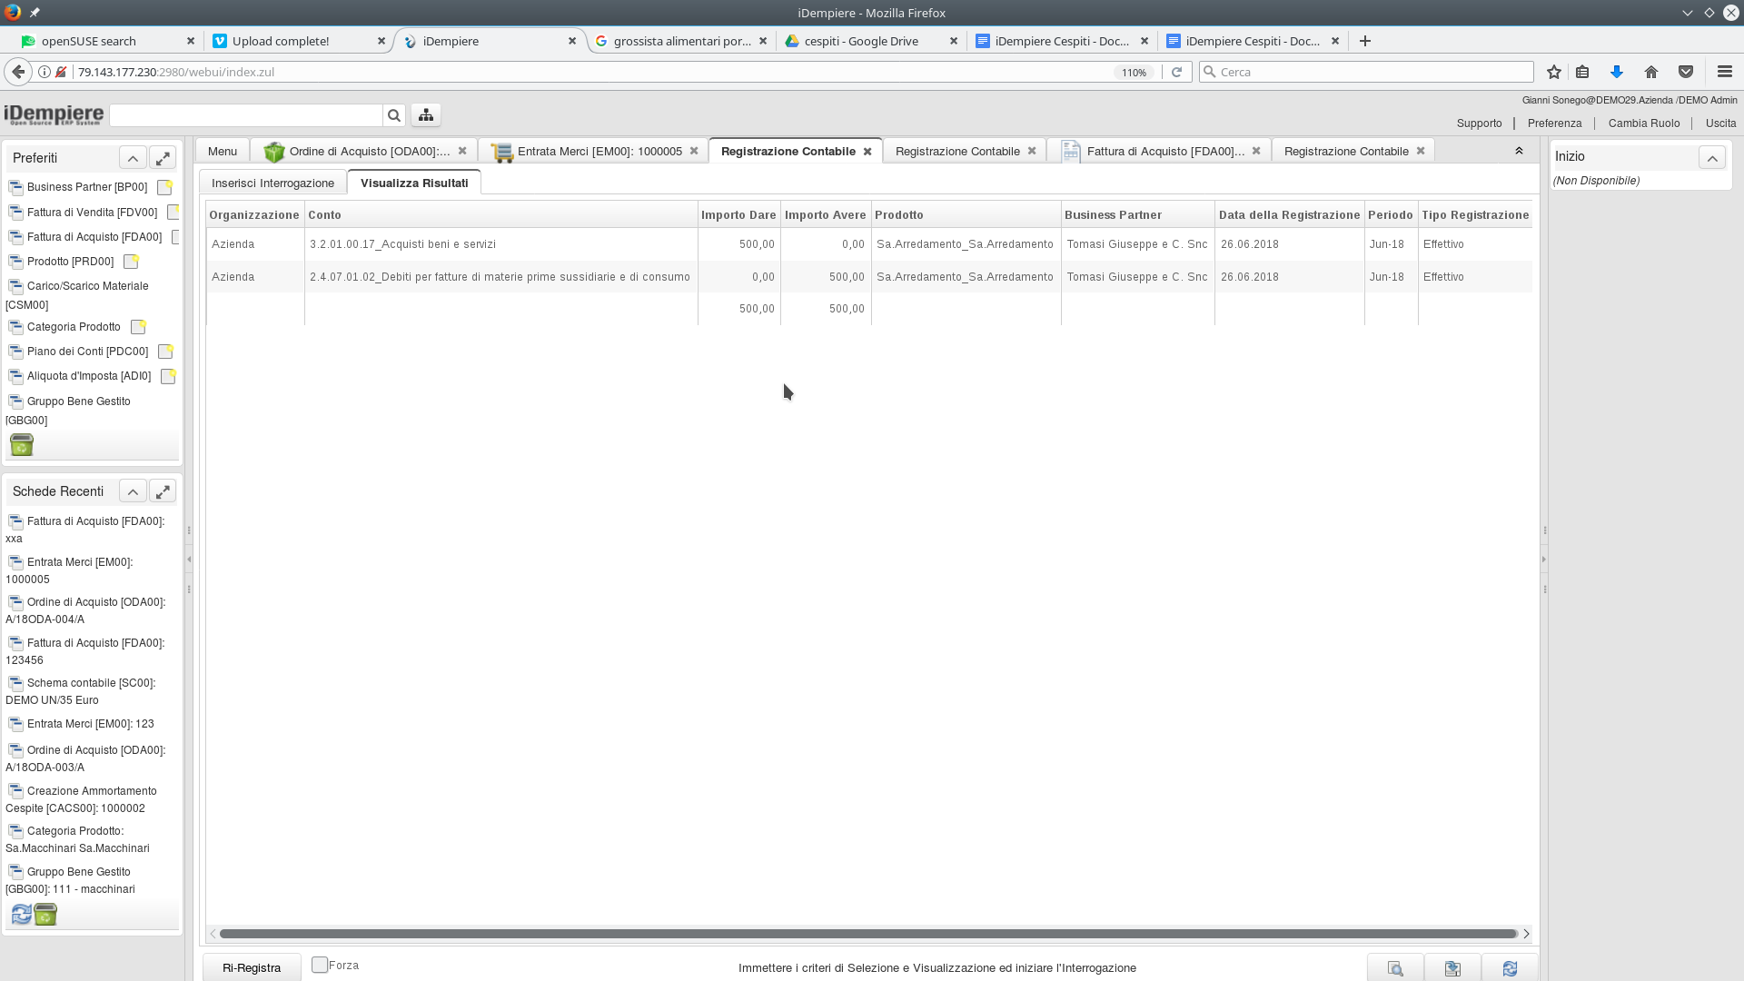

## REgistrazione FAttura di acquisto

3) Si passa quindi sempre da **crea linee** alla registrazione di una fattura di acquisto.

E’ necessario indicare in linea fattura si tratta di un bene cespite “capitale”, verrà

di conseguenza collegata la registrazione alla categoria cespite legata al prodotto.

## Errori e procedure da verificare

### Sembra non crea il cespite in completamento fattura

SEGNALAZIONI

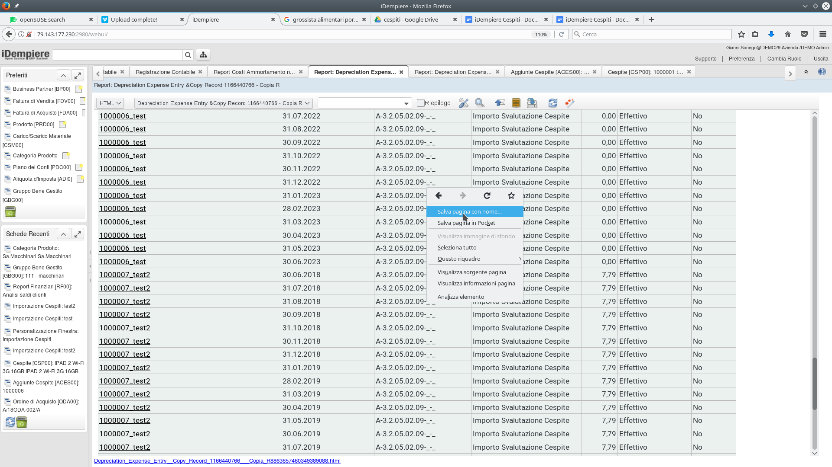il file fa vedere importi ammortamenti a zero per beni in carico già completamente ammortizzati.